Міністерство освіти і науки України

Національний технічний університет України «Київський політехнічний інститут імені Ігоря Сікорського"

Факультет інформатики та обчислювальної техніки

Кафедра інформатики та програмної інженерії

Звіт

з лабораторної роботи № 6 з дисципліни

«Алгоритми та структури даних-1.

Основи алгоритмізації»

«Дослідження рекурсивних алгоритмів»

Варіант 20

Виконав студент Медвідь Олександр Русланович

(шифр, прізвище, ім'я, по батькові)

Перевірив Доцент кафедри ІПІ Мартинова О. П.

( прізвище, ім'я, по батькові)

Київ 202 1

**Лабораторна робота №6**

**Мета**: дослідити особливості роботи рекурсивних алгоритмів та набути практичних навичок їх використання під час складання програмних специфікацій підпрограм.

**Завдання**: Обчислити значення квадрат цілого додатного числа n, якщо відома залежність

$$n^{2}={(n-1)}^{2}+2×\left(n-1\right)+1$$

**Розв’язок:**

1)Постановка задачі. Результатом розв’язку задачі є значення квадрату n. За допомогою рекурсії використовуємо задану формулу та будуємо функцію.

За допомогою альтернативної форми вибору перевіряємо належність введеного n до умови завдання.

Крок 1. Визначимо основні дії.

Крок 2. Деталізуємо дію знаходження квадрату n у функції viraz.

Крок 3. Деталізуємо дію перевірки належності n до умови завдання за допомогою альтернативної форми вибору.

Крок 4. Деталізуємо дію знаходження квадрату n, використовуючи рекурсивну функцію viraz.

**Псевдокод:**

**Крок 1**

**Початок**

**Підпрограма**

**viraz(n)**

Деталізуємо дію знаходження квадрату n у функції viraz.

return

**Все підпрограма**

**Програма**

Введення n, nsqr

Деталізуємо дію перевірки належності n до умови завдання за допомогою альтернативної форми вибору.

Деталізуємо дію знаходження квадрату n, використовуючи рекурсивну функцію viraz.

Виведення nsqr

**Кінець**

**Крок 2**

**Початок**

**Підпрограма**

**viraz(n)**

**якщо(n==1)**

**то**

return 1

**інакше**

n=viraz(n-1)+2*(n-1)+1

return n

**все якщо**

**Все підпрограма**

**Програма**

Введення n, nsqr

Деталізуємо дію перевірки належності n до умови завдання за допомогою альтернативної форми вибору.

Деталізуємо дію знаходження квадрату n, використовуючи рекурсивну функцію viraz.

Виведення nsqr

**Кінець**

**Крок 3**

**Початок**

**Підпрограма**

**viraz(n)**

**якщо(n==1)**

**то**

return 1

**інакше**

n=viraz(n-1)+2*(n-1)+1

return n

**все якщо**

**Все підпрограма**

**Програма**

Введення n, nsqr

**якщо(n>0)**

**то**

знаходимо квадрат введеного числа nsqr

**інакше**

виведення “Введіть коректне значення n”

**все якщо**

Деталізуємо дію знаходження квадрату n, використовуючи рекурсивну функцію viraz.

Виведення nsqr

**Кінець**

**Крок 4**

**Початок**

**Підпрограма**

**viraz(n)**

**якщо(n==1)**

**то**

return 1

**інакше**

n=viraz(n-1)+2*(n-1)+1

return n

**все якщо**

**Все підпрограма**

**Програма**

Введення n, nsqr

**якщо(n>0)**

**то**

знаходимо квадрат введеного числа nsqr

**інакше**

виведення “Введіть коректне значення n”

**все якщо**

nsqr=viraz(n)

Виведення nsqr

**Кінець**

**Блок схема:**

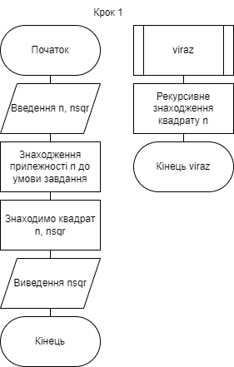

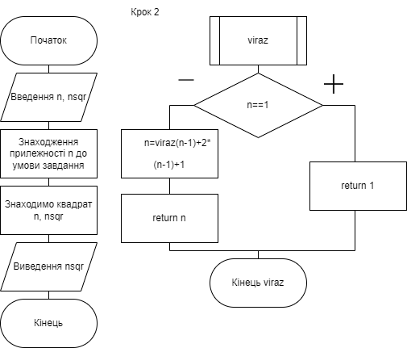

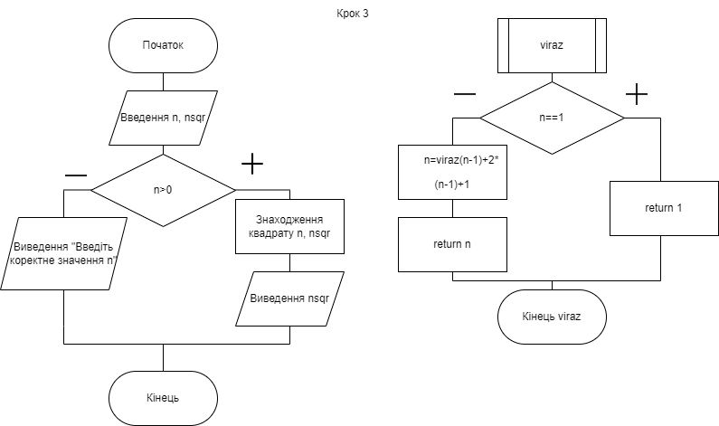

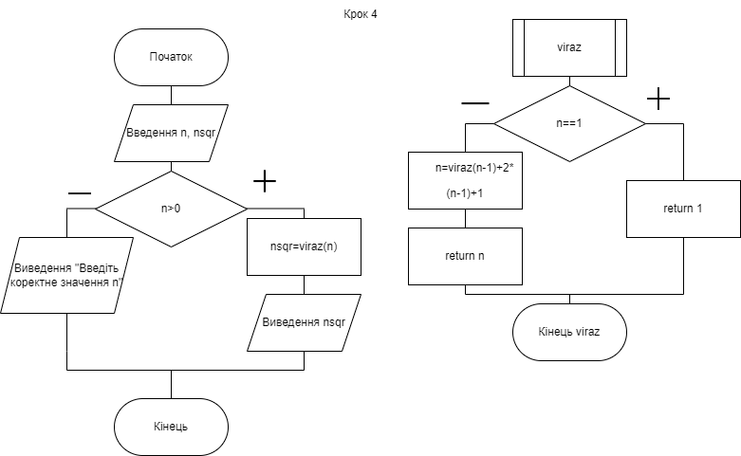

**Код програми на С++ :**

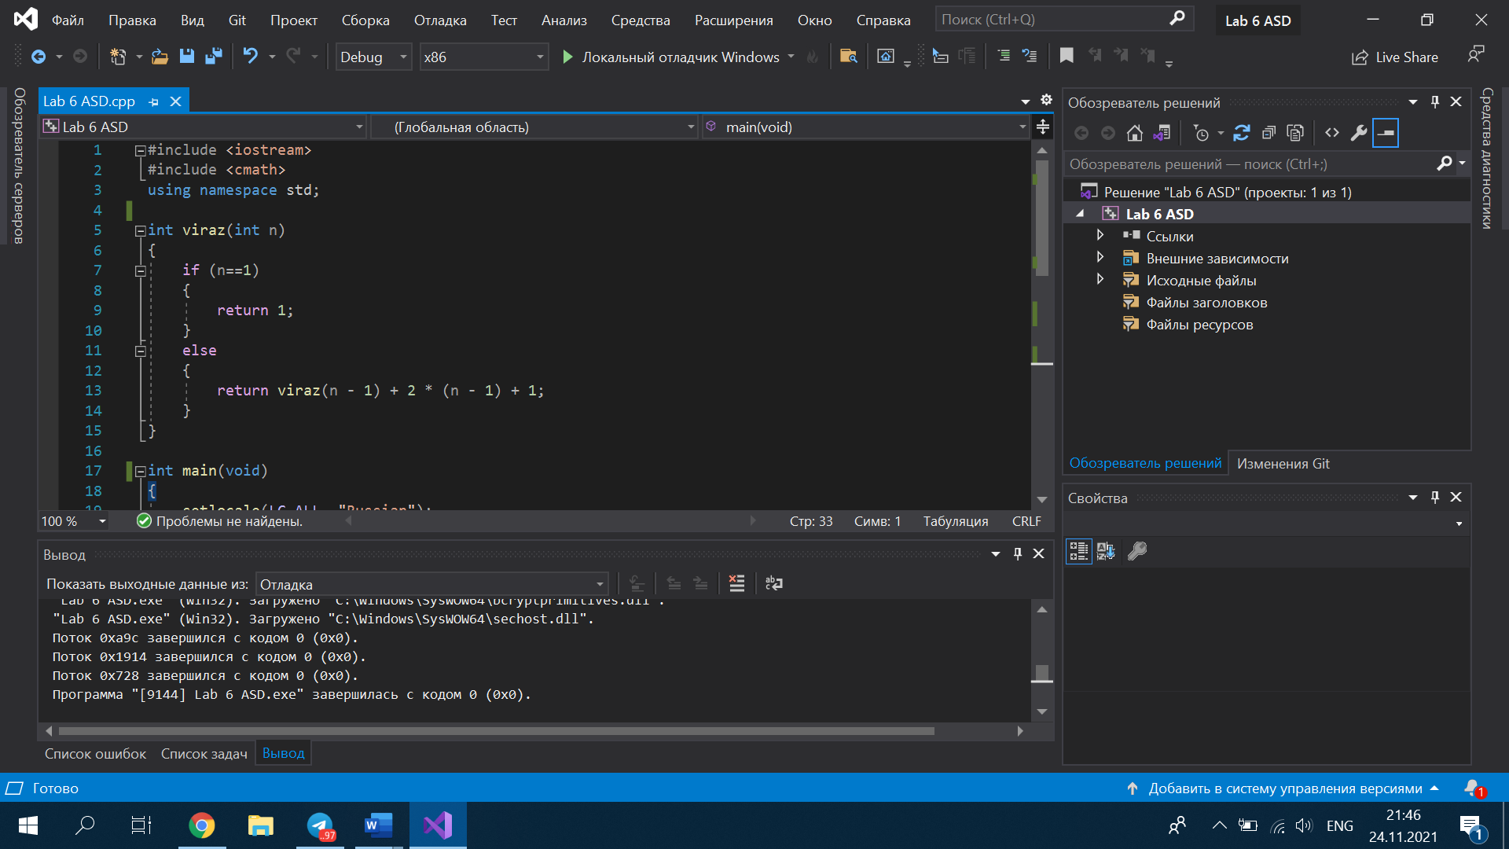

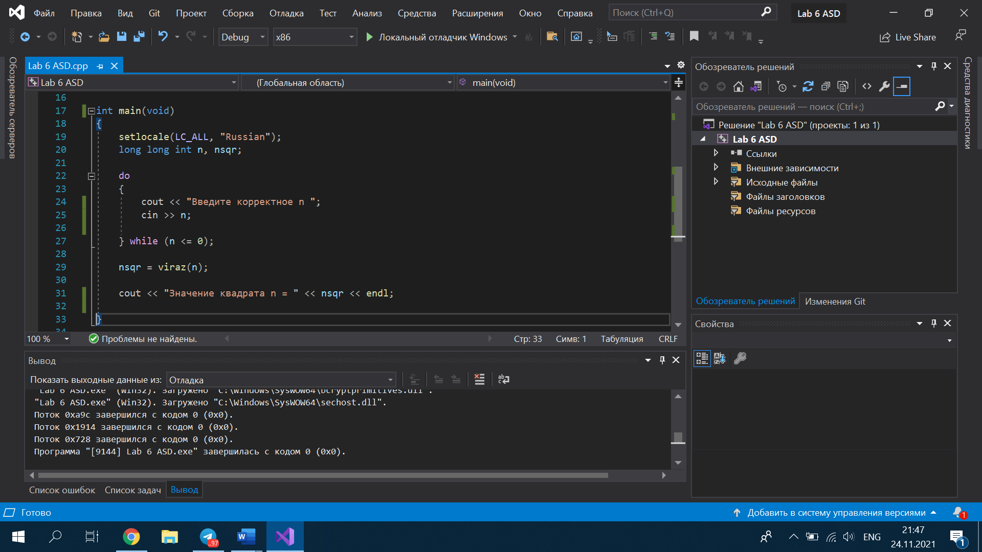

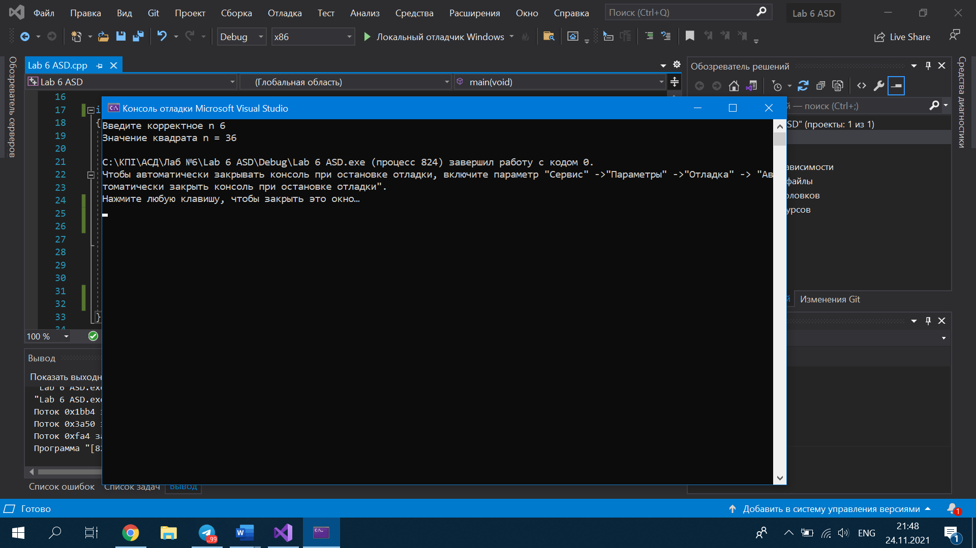

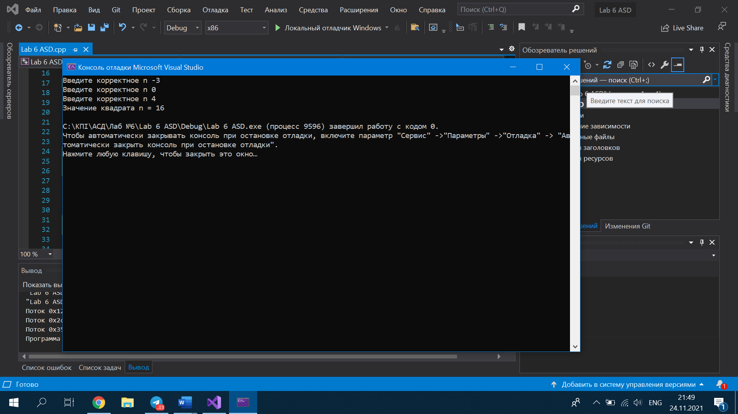

**Випробування алгоритму:**

|  |  |
| --- | --- |
| **Блок** | **Дія** |
|  | **Початок** |
| **1** | **Введення**: n=3 |
| **2** | 3>0, входить до проміжку |
| **3** | nsqr=viraz(3) |
| **4** | Viraz(3)=viraz(3-1)+2*(3-1)+1+viraz(2-1)+2*(2-1)+1+1=9  return 9 |
|  | **Виведення:** nsqr = 9 |
|  | **Кінець** |

|  |  |
| --- | --- |
| **Блок** | **Дія** |
|  | **Початок** |
| **1** | **Введення**: n=-5 |
| **2** | -5<0, не входить до проміжку |
|  | **Виведення:** “Введіть коректне значення n” |
|  | **Кінець** |

**Висновок:** Під час даної лабораторної роботи були досліджені рекурсивні алгоритми. Основними способами організації такого алгоритму стало використання альтернативної форми вибору та рекурсивної функції. Були набуті навички використання їх у програмних специфікаціях. Були побудовані блок схема та математичка модель. Для обчислення виразу була створена елементарна програма. Результати програми виявилися правильними, що стверджує на її дієвість. Завдання було виконано на мові програмування: C++.